|  |  |  |  |  |  |  |
| --- | --- | --- | --- | --- | --- | --- |
|  | Référence | Taille | Quantité recommandée | Quantité souhaitée | PU | PT |
| Croix de poitrine marine | 11000 |  | 2 |  | 0.50 |  |
| Bande « scouts d’Europe » | 13000 |  | 2 |  | 0.50 |  |
| Bande «  guides d’Europe » | 13010 |  | 2 |  | 0.50 |  |
| Loup de sizaine blanc | 11410 |  | 2 |  | 0.50 |  |
| Loup de sizaine noir | 11430 |  | 2 |  | 0.50 |  |
| Loup de sizaine gris | 11420 |  | 2 |  | 0.50 |  |
| Loup de sizaine brun | 11440 |  | 2 |  | 0.50 |  |
| Ecusson de province | 14059 |  | 2 |  | 1.80 |  |
|  |  |  |  |  |  |  |
| Etoiles, badges | groupe | | | | | |
| Bandes de groupe, foulard | groupe | | | | | |
| Loup de béret | 11200 |  | 1 |  | 0.80 |  |
| Béret Basque (52 au 61) | 201.. |  |  |  | 14.40 |  |
| Bande de sizainier (tresse jaune 1m) | 16020 |  | 1 |  | 1.60 |  |
| Livret de progression « Mowgli » | 45291 |  | 1 |  | 6.90 |  |
| Livret de chant « Ferao » | 48740 |  | 1 |  | 10.90 |  |
| Jupe culotte toile bleu marine (8 au 16 ans) | 242.. |  | 1 |  | 28.90 |  |
| Jupe culotte velours bleu marine (8 au 16 ans) | 243.. |  | ou 1 |  | 31.00 |  |
| Collants chauds bleu marine (31 au 34) | 259.. |  | 2 |  | 19.00 |  |
| Collants chauds bleu marine (35 au 42) | 259.. |  | 2 |  | 22.00 |  |
| Chaussettes Rando (31 au 38) | 255.. |  | 2 |  | 13.00 |  |
| Chaussettes Rando (39 au 46) | 255.. |  | ou 2 |  | 16.00 |  |
| Bermuda bleu marine (6 au 16 ans) | 230.. |  | 1 |  | 28.90 |  |
| Chemisette bleu ciel (5 au 16 ans) | 211.. |  | 1 |  | 25.90 |  |
| Pull laine et acrylique (8 au 10 ans) | 221.. |  | 1 |  | 48.50 |  |
| Pull laine et acrylique (12 au 16 ans) | 221.. |  | ou 1 |  | 52.50 |  |
| Pull coton et acrylique (8 au 14 ans) | 718.. |  | ou 1 |  | 34.90 |  |
| Pull 100% laine (8 à 10 ans) | 220.. |  | ou1 |  | 49.50 |  |
| Pull 100% laine (12 au 16 ans) | 220.. |  | ou 1 |  | 53.50 |  |
| Ceinturon scout (taille 2 à 3) | 1700. |  | 1 |  | 13.50 |  |
| Ceinturon scout (Taille 4 à 6) | 1700. |  | ou 1 |  | 13.90 |  |
| Boucle de ceinturon | 10100 |  | 1 |  | 8.40 |  |
| Total |  |  |  |  |  |  |

**Merci de joindre à votre commande, votre règlement en chèque à l’ordre d’Estelle Baillon**

Estelle Baillon

10 Avenue du Maréchal Joffre 59130 Lambersart

[estellebaillon@yahoo.fr](mailto:estellebaillon@yahoo.fr?subject=Commande%20Carrick%20louveteau-%20louvette)

Famille :………………………………………………

Adresse :……………………………………………

Tél :…………………………………………………….

Email :…………………………………………………

**Bon de commande**

**A envoyer accompagné du règlement**

[**carrick.fr**](http://www.carrick.fr)

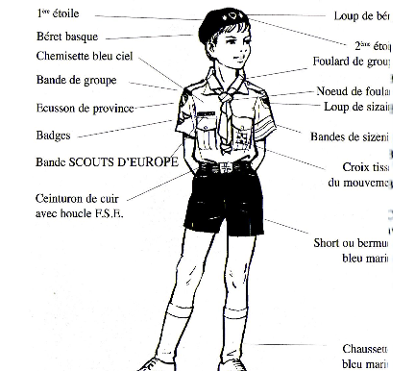

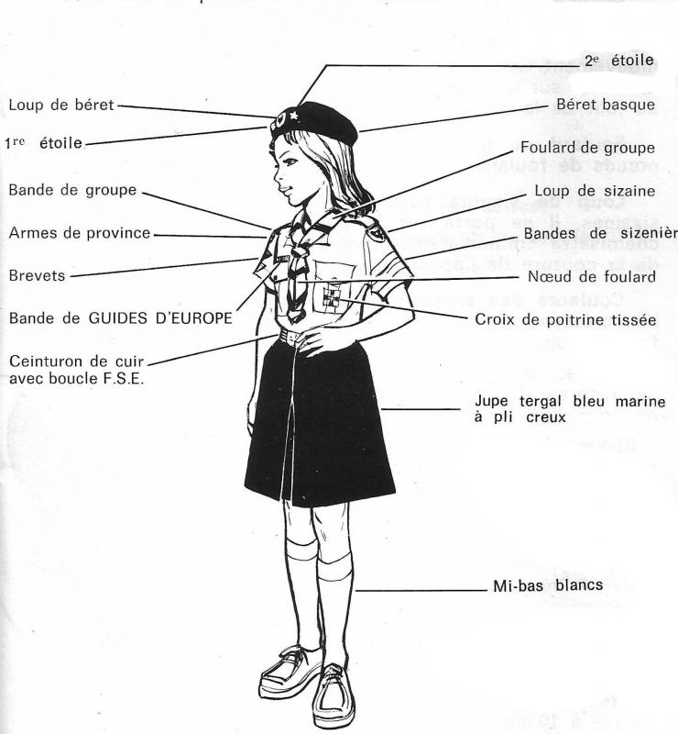

Louvette

Louveteau